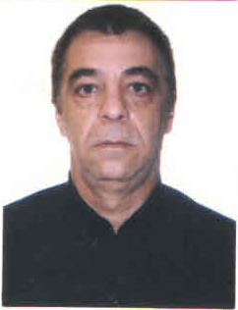
JOÃO VINCO

Brasileiro, solteiro, 53 anos.
R. João Enéas de Moraes, nº 07, aptº. 102.
Otto Marins - Cachoeiro de Itapemirim-ES
Telefone: (28) 99916-2845/(28) 3521-5807 - joao.vinco@hotmail.com.

Formação

Ensino Médio Completo.

Qualificações e Atividades Profissionais

Informática básica: Windows, Word, Excel e digitação

Segurança Básica no manuseio de produtos químicos
Itaperuna-RJ – ABC Comércio de Representações

“Como Organizar seu Almoxarifado”
Flex Comex- Vila Velha – ES

“Organização dos Almoxarifados”
Flex Comex – Vila Velha – ES

“Gestão de Estoque”
Flex Comex – Vila Velha – ES

“Inventário Físico de Materiais”
Flex Comex” – Vila Velha – ES

“ Controle de Estoque”
Flex Comex – Vila Velha – ES

“1º Congresso dos Trabalhadores Cooperativista do Espírito Santo”
Fenatracoop – Sintracoop – Sest-Senat – Cariacíca -ES

APPCC – Análise de Produtos e Pontos Críticos de Controle
Ministrado pelo Gerente Industrial, Juvenal de Oliveira - ES

Experiência Profissional

- Cooperativa de Laticínio SELITA - Fev/2009 a Mai/2014.

Supervisionar e controlar equipes e serviços do almoxarifado da indústria .
Realizar o controle e distribuição dos produtos químicos utilizados na indústria .
Controlar o estoque de produtos químicos junto a Policia Federal.
Realizar recebimentos, conferência e estocagem de mercadorias .
Codificar e carimbar dactes e danfes. Operador de telefonia.
Administrar o recebimento e estocagens de mercadorias, peças .
Organizar e controlar transportes de mercadorias utilizando empilhadeiras manuais.
Controle de estoques, pedidos de reposições e Controle de qualidade.

Prefeitura Municipal de Cachoeiro de Itapemirim - Jan/2005 a Jan/2008.

Cargo: Auxiliar Administrativo
Principais Atividades: operador de telefonia, controle e compras de produtos para estoque.

Referências:

Juvenal de Oliveira. 2101-1117 – 99985-1280

Ezilair Teles - (28) 2101-1104

Gabriel Scharra Aranha - (28) 99881-8231

Natalina Dansi - (28) 99975-3033 / 2101-1143

